### ERABILTZAILEAK – ERABILTZAILE MOTAK ETA BERAIEN ARTEKO KOMUNIKAZIOA

* Aurreko ariketako datu basea erabili dezakezue.
* Gure enpresan lan egingo duren erabiltzaileak sortu eta dagokien mota egokitu (erosketez arduratuko dena/Erosketen arduradun nagusia, kontabilitateaz, almazenaz, salmentez...) Datu denak osatu, baita bakoitzaren pasahitza ere (jarri izen-pasahitz errazak, ta berdinak badira hobe probetarako da eta) Ideia ona izan daiteke nonbaiten apuntatzea bakoitzak jokatuko duen rola.
* Probatu erabiltzailea sortzean, ‘Permiso de acceso’ atalean zeintzuk aplikazio beharko dituen eta ze mailatan (Admin edo erabiltzaile normala izango den da aukera gehinenetan) Probatu aukera posibleak eta erabiltzailearekin logatzean ikusi ze aukera ematen dituen.
* 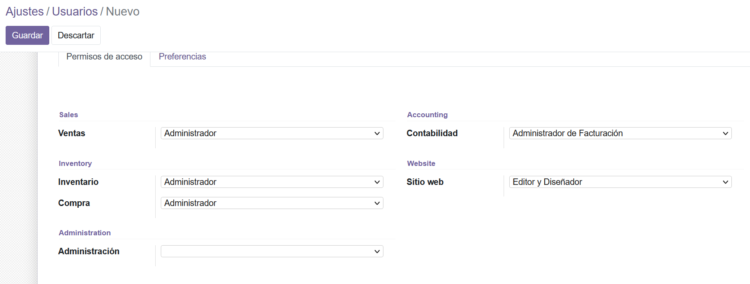
* Hornitzaileekin lan egin
  + Erosketetako erabiltzaile batetik Hornitzaileak sortu: Datuak bete.
  + Produktuak sortu (stockean daudenak gehitu eta ez daudenak ere bai).
  + Hornitzaileari eskaera bat egin.
  + Kontabilitateko langile batek eskaera onartu eta ordaindu.
  + Heldu direla baieztatu almazenetik. (ondo egin dela frogatzeko begiratu stockean dugun produktu kopurura)
* Bezeroekin lan egin:
  + Salmentetako langileak bezeroak sortu.
  + Eskaerak egin bezeroen partetik: presupuestoak sortu, salmenta onartu, faktura sortu…
  + Almazenetik produktuak bidali direla erregistratu.
  + Fakturak bidali eta kobratu dela erregistratu kontabilitate departamendutik.
* Taldeak sortu langileen artean komunikatzeko:
  + Talde itxi bat sortu erabiltzaile batzuekin bakarrik, departamentu jakin batekoak bakarrik adibidez, ta komentatu departamentuaren inguruko gauzak erabiltzaile ezberdinetatik. Frogatu beste departamentu batetakoek ezin dutela ikusi.
  + Talde ireki bat sortu erabiltzaile guztientzat, ta komentatu erabiltzaile ezberdinetatik jubilatuko den baten afaria non egingo den. Frogatu erabiltzaile guztiek irakuri ta idatzi dezaketela bertan.